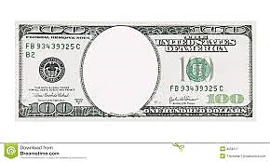

**NAFTA**

**McKinley**

**Tariff**

**ICC**

**Cotton**

**gin**

**Homestead**

**Act**

**Headright**

**System**